MANUAL BOOK
SISTEM MUTASI BELANJA MODAL

Langkah 1: Masuk Link Sistem
- Buka browser di HP atau Laptop kamu.
- Masuk ke link resmi aplikasi: https://nicolle-subcordiform-gianna.ngrok-free.dev/bm/login.php
- Kamu akan melihat halaman depan aplikasi SI DIPTA Beu! seperti gambar di bawah ini.
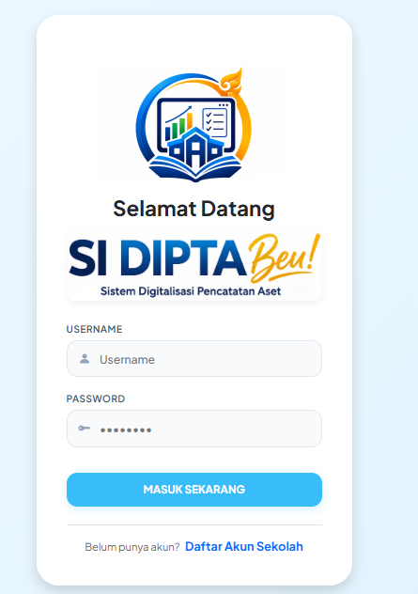

Langkah 2: Daftar Akun Baru (Jika Belum Ada Akun)
- Di halaman login, klik tulisan biru 'Daftar Akun Sekolah'.
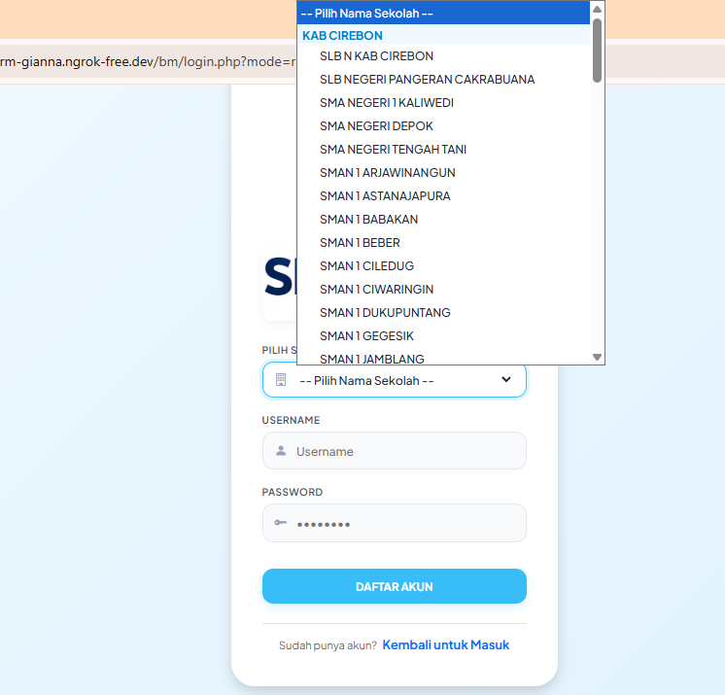
- Pilih nama sekolah kamu pada pilihan yang tersedia.
- Ketik Username dan Password baru yang ingin kamu pakai, lalu klik 'DAFTAR AKUN'.

Langkah 3: Login ke Dalam Aplikasi
- Di halaman Login, masukkan Username dan Password sekolahmu (yang sudah di daftarkan tadi).

- Klik tombol biru 'MASUK SEKARANG'.
- Kamu akan langsung masuk ke halaman Dashboard utama portal user.
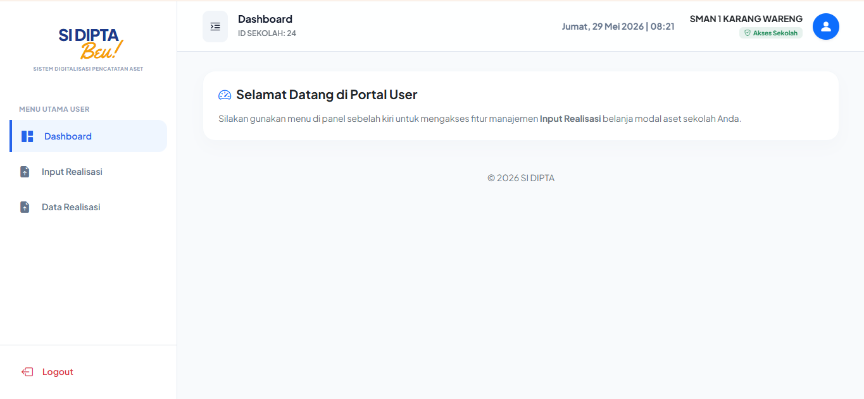

Langkah 4: Pilih Periode Bulan Anggaran
- Klik menu 'Input Realisasi' di menu sebelah kiri.
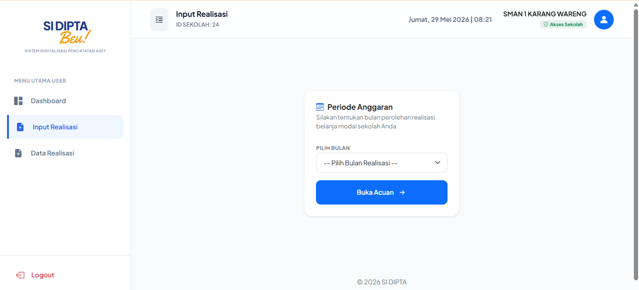
- Di bagian kotak Periode Anggaran, pilih bulan (contoh: April) sesuai nota belanjamu.
- Klik tombol biru 'Buka Acuan' untuk memunculkan target anggaran sekolah.

Langkah 5: Pilih Kode Rekening Belanja
- Cari kode rekening belanja modal barang yang mau kamu laporkan.
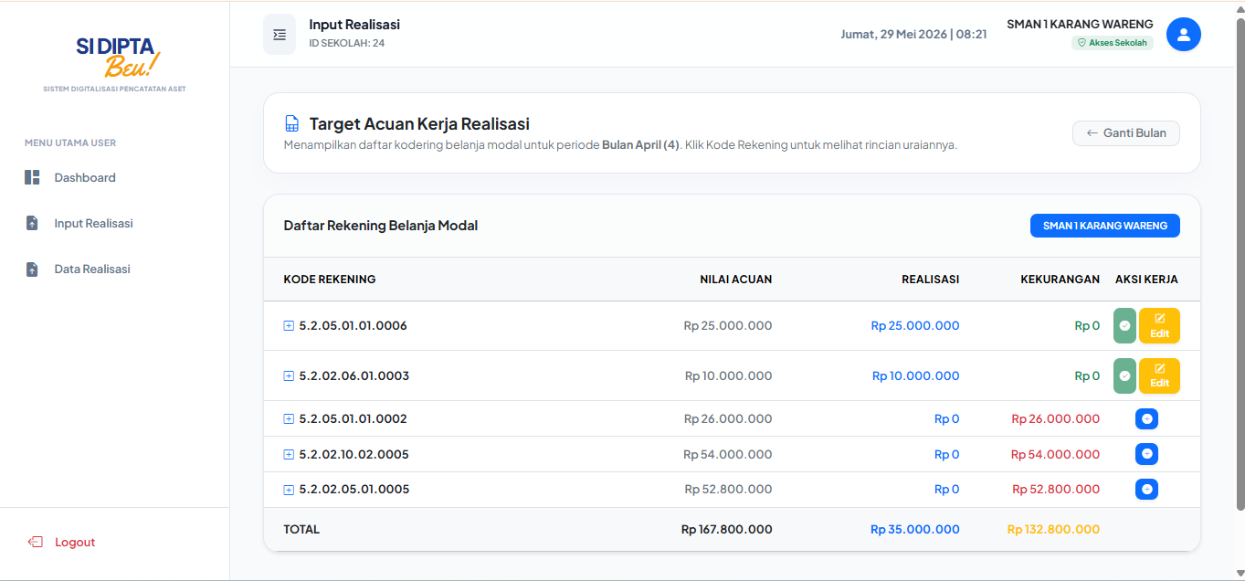
- Klik tombol lingkaran biru bertanda tambah (+) di kolom paling kanan untuk membuka formulir input.

Langkah 6: Isi Formulir Realisasi Barang
- Isi data nota keuangan: No. SP2D, Sumber Perolehan, No. SPK/Kuitansi, BA No, dan Tanggal BA.
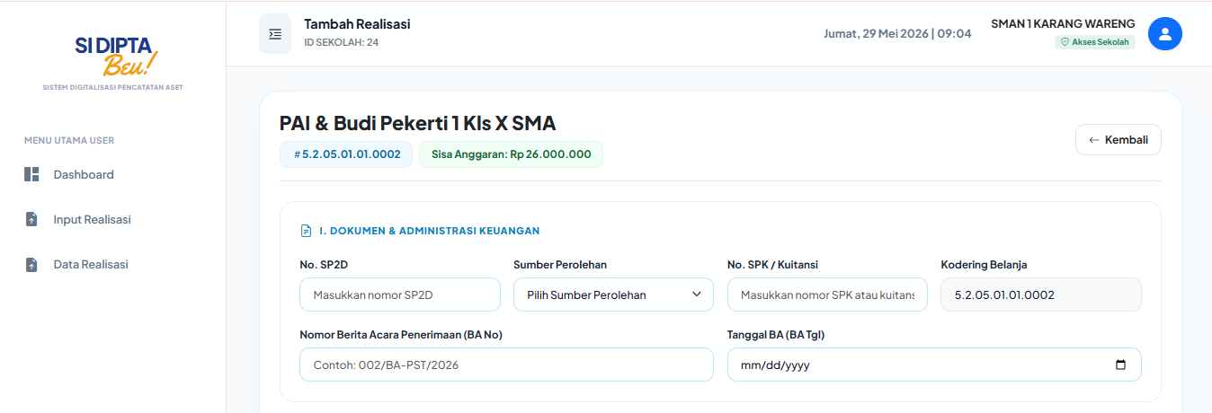
- Isi detail fisik barang: Cari nama barang, ketik Merk/Type, No. Seri, Ukuran, Jumlah (QTY), dan Harga Satuan.
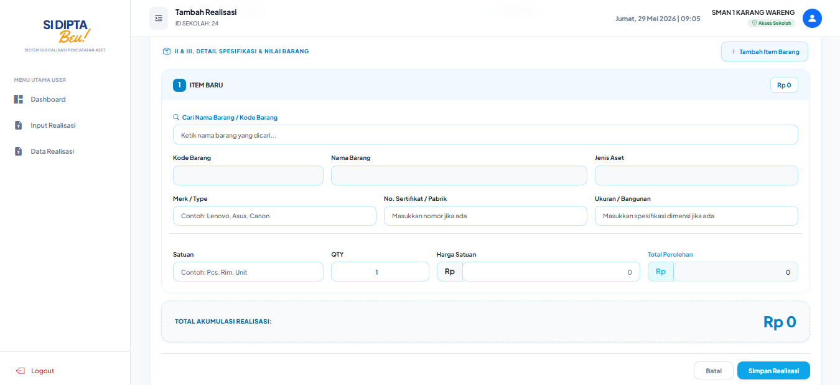
- Jika semua data sudah benar, klik tombol biru 'Simpan Realisasi' di pojok kanan bawah.

Langkah 7: Cek Data Realisasi & Download File Excel
- Klik menu 'Data Realisasi' di panel sebelah kiri.
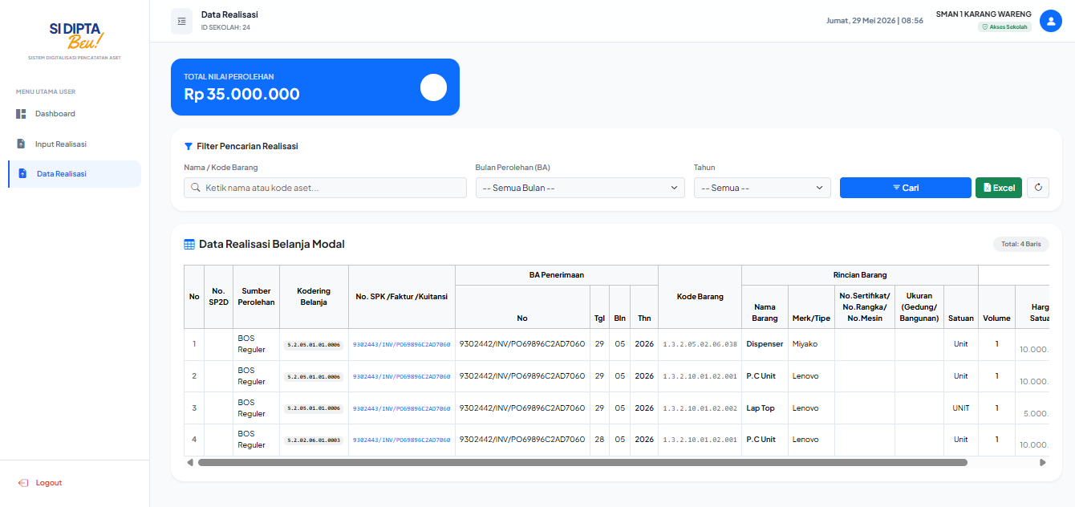
- Cek total uang belanja yang sudah masuk (kotak biru atas, contoh: Rp 35.000.000).
- Klik tombol hijau 'Excel' di kanan atas tabel untuk mendownload semua data laporan ke file Excel.

